Бюджетное общеобразовательное учреждение
"Чебоксарская общеобразовательная школа-интернат для обучающихся с ОВЗ" Минобразования Чувашии

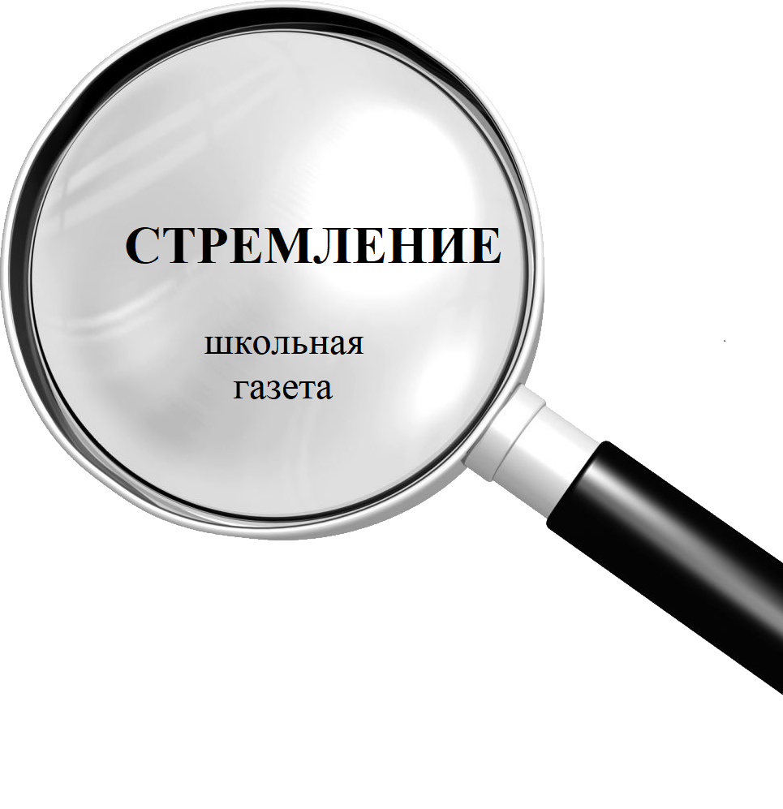

АПРЕЛЬ 2024

ПИШЕТ АКТИВ ШКОЛЫ
Я ГОРЖУСЬ!
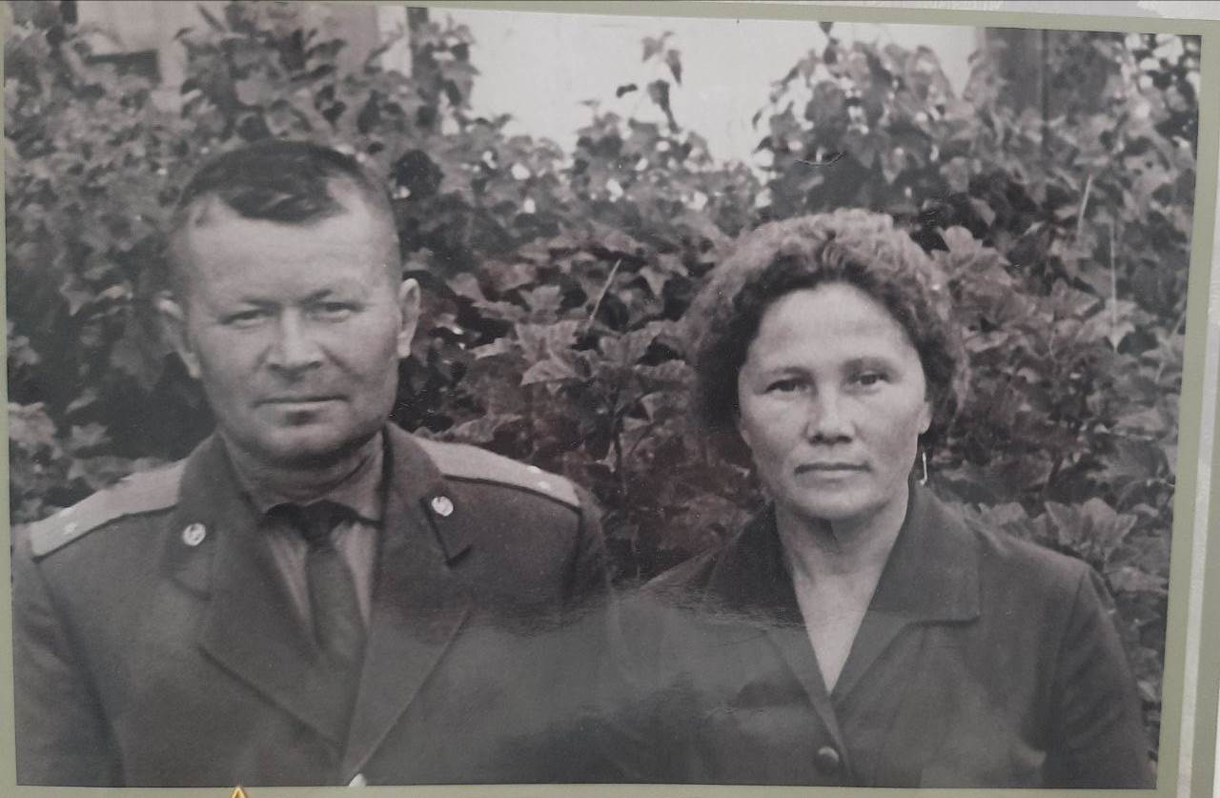

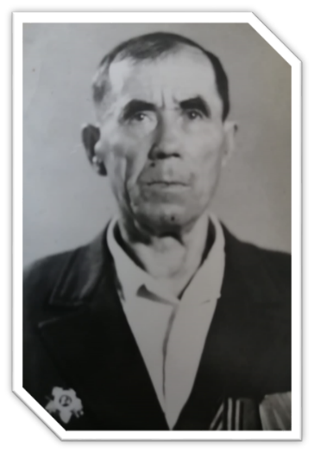
Моего прадедушку зовут Осипов Пётр Осипович. Он родился 10 сентября 1917 года в деревне Таушкасы Цивильского района, в стрелковом полку был рядовым солдатом. Мой прадедушка для меня герой, не смотря на рану, он никогда не жаловался на боль и мало говорил о войне.
Когда началась война, ему было 24 года. На войне он получил осколочное ранение в ногу, при взрыве гранаты. Это ранение осталось у него на всю жизнь. Также мой прадед дошёл до Берлина. После окончания войны он работал в колхозе «Коммунар».
Военный и трудовой путь моего прадеда был длинным и сложным.
У моего прадеда были такие награды: «Орден отечественной войны», медаль «За отвагу», медаль «За победу над Германией».
Я думаю, что славный и героический путь на мой взгляд прошёл мой прадед. Я очень горжусь своим прадедом, который в те страшные годы защищал нашу Родину от фашистских захватчиков.
Сметанин Михаил 11б класс

Мой прадедушка Гонцов Иван Федорович, ветеран Великой Отечественной войны, родился 08 февраля 1923 года в деревне Гонцово Гилевского сельского совета Кировской области. В 1941 году был призван Кайским районным военкоматом командиром пулеметного взвода в звании гвардии младшего лейтенанта 242 гвардейской стрелковой пулеметной роты. В феврале 1945 года был ранен. Был награжден медалью за отвагу. Эта медаль хранится в нашей семье. После окончания войны мой прадед вернулся домой. Работал начальником пожарной команды ИК-16 в поселке Полевой Верхнекамского района Кировской области.
Моя прабабушка Гонцова Анна Васильевна, труженица тыла, родилась 23 Марта 1928 года B деревне Гонцово сельского совета Кировской области. Когда началась война, ей было одиннадцать с половиной лет. Она осталась сиротой, и ей пришлось оставить школу, окончив только четыре класса. В возрасте двенадцати лет она трудилась наравне со взрослыми на благо Советской армии, которая за Родину сражалась на фронте. Она получила свою заслуженную медаль «Труженик тыла».
Несмотря на то, что мои прабабушка и прадедушка оставили нас в мирное время. Они навсегда остались героями своего времени и стали для меня личным примером на всю мою жизнь.
Волченков Владимир, 11а класс

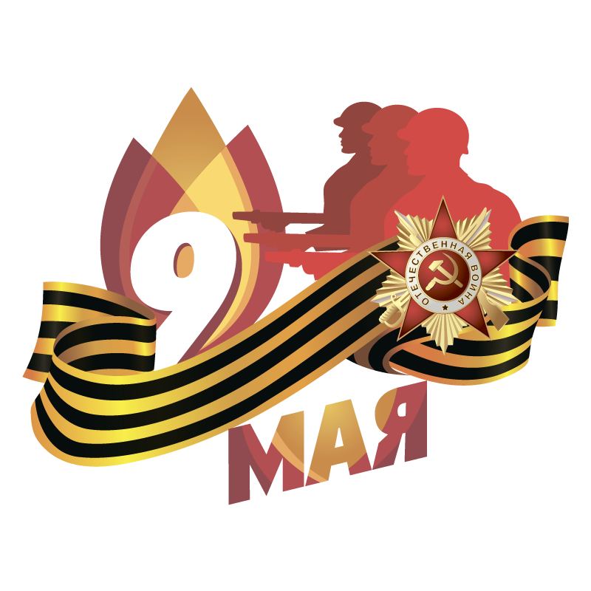
ПРАЗДНИК

ДЕНЬ ПОБЕДЫ
9 ма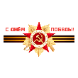

мая — день, посвященный победе советского народа в Великой Отечественной войне. Вот уже 79 лет этот праздник широко отмечают не только на территории бывшего СССР, но и в других странах. В День Победы отдают дань памяти павшим бойцам и чествуют ветеранов — тех, что еще с нами, и тех, кто уже ушел.
Война началась 22 июня 1941 года. Весь наш народ поднялся на борьбу с немецко-фашистскими захватчиками: в военкоматы выстраивались очереди, на фронт уходили порой прямо со школьной скамьи. В тылу остались только женщины, дети и старики. Они работали на заводах, рыли окопы, строили оборонительные сооружения, гасили на крышах зажигательные бомбы. А ещё — растили детей, спасали будущее страны. Главный девиз всего народа был: «Всё для фронта, всё для победы!».

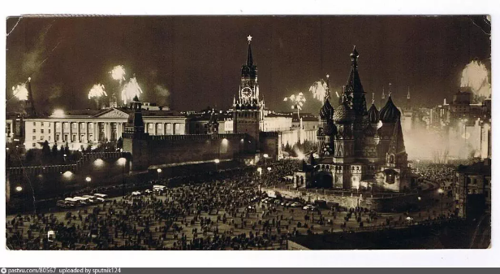
Много людей погибло на полях сражения. Но пришла весна. Весна 1945 года. Вот он долгожданный день 9 мая – День Победы! Берлин пал. Полной победой закончилась война советского и других народов против германского фашизма. Но велика и горька была цена этой победы. Наша страна потеряла в этой страшной войне около 27 миллионов человек.

9 мая 1945 года Москва осветилась салютом долгожданной победе. С ликованием праздновала первый день мира вся наша страна. Москвичи, покинув дома, спешили на Красную площадь. На улицах военных обнимали, целовали, хватали в охапку и качали, подбрасывая над головами бурлившего людского моря. В полночь грянул невиданный доселе салют. Было дано тридцать залпов из тысячи орудий.
Праздник 9 Мая стал священным для каждого из нас. Мы все должны помнить о прошлом и благодарить старшее поколение за Великую Победу.

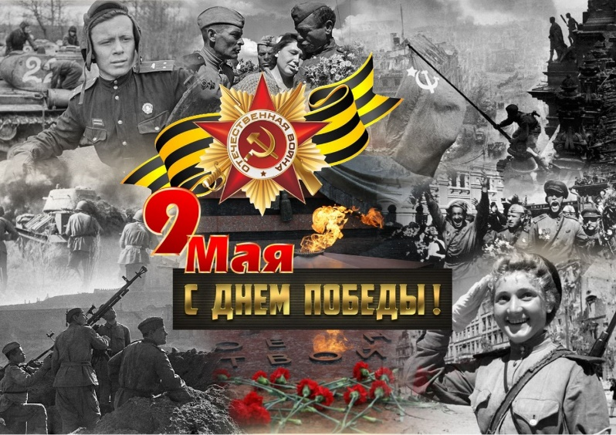
КАЛЕНДАРЬ ПОБЕДЫ

1 мая 1945 года. 1410-й день войны.
• 1 мая 1945 года в ходе Берлинской наступательной операции 3-я ударная армия очищала Рейхстаг от немецких войск.
• Начальник генштаба германских сухопутных войск Кребс сообщил о самоубийстве Гитлера и предложил временное прекращение огня для мирных переговоров между Германией и СССР.
• Советские войска продолжили штурм Берлина, а 2-я гвардейская танковая армия вела упорные бои к западу от парка Тиргартен.
• 3-я гвардейская танковая армия и 28-я армия очищали от противника районы Вильмерсдорфа и Халензее, заняв за день девяносто кварталов.
• Войска 3-го и 2-го Белорусских фронтов проводили успешные операции, захватывая населенные пункты и пленных немецких солдат и офицеров.

2 мая 1945 года. 1411-й день войны
• Войска 2-го Белорусского фронта завершили разгром группировки противника в Западной Померании и Мекленбурге.
• 3-я ударная армия 1-го Белорусского фронта соединилась с частями 8-й гвардейской армии южнее рейхстага.
• 2-я гвардейская танковая армия соединилась с войсками 8-й гвардейской и 1-й гвардейской танковой армий в районе парка Тиргартен.
• Остатки Берлинского гарнизона были расчленены на изолированные группы.
• Гарнизон рейхстага прекратил сопротивление утром 2 мая.
• 56-й немецкий танковый корпус капитулировал, генерал Вейдлинг сдался в плен и обратился с приказом о капитуляции ко всему гарнизону.
• Началась массовая сдача немецких войск в плен.
• К 15 часам 2 мая сопротивление Берлинского гарнизона полностью прекратилось, и к исходу дня весь город был занят советскими войсками.

3 мая 1945 года. 1412-й день войны
• 3-й гвардейский танковый корпус Панфилова установил связь с передовыми частями 2-й британской армии.
• Войска 1-го Белорусского фронта вышли к Эльбе и установили связь с американской 9-й армией.
• Войска 3-го Белорусского фронта вели бои по очищению косы Фриш Нерунг и заняли населенные пункты.
• Войска 2-го Белорусского фронта овладели городами и соединились с союзными английскими войсками.
• Войска 1-го Белорусского фронта заняли крупные населенные пункты и соединились с союзными американскими войсками.
• За 2 мая войска 1-го Украинского фронта взяли в плен более 34 000 немецких солдат и офицеров.

4 мая 1945 года. 1413-й день войны
• Берлинская наступательная операция: войска вышли на Эльбу.
• Подписание акта о сдаче германских вооруженных сил в Голландии и других странах главнокомандующему 21-й группы армий союзников.

5 мая 1945 года. 1414-й день войны
• Войска 4-го Украинского фронта овладели Моравско-Остравским промышленным районом.
• Братиславско-Брновская наступательная операция завершилась освобождением Словакии и промышленных районов.
• Войска различных фронтов вели бои и освобождали территории от противника.

6 мая 1945 года. 1415-й день войны
• Проведены Дрезденско-Пражская, Судетская, Оломоуцкая и Йиглава-Бенешовская фронтовые наступательные операции.
• 6 мая передовые батальоны дивизий ударной группировки 1-го Украинского фронта провели разведку боем.
• Генерал Никгоф капитулировал с сорокатысячным гарнизоном города Бреслау.
• 60-я армия овладела пунктами обороны противника Крнов и Горни-Бенешов, достигнув северо-восточной окраины Оломоуца.

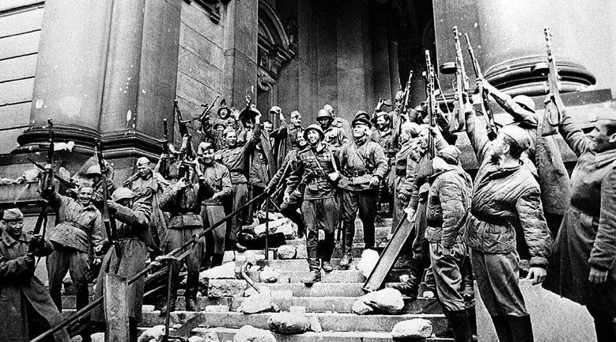
7 мая 1945 года. 1416-й день войны
•7 мая 1945 года в Реймсе Йодль подписал Акт капитуляции Германии
• Акт объявлял о безоговорочной капитуляции всех вооруженных сил под германским контролем.
• Командующий группой армий "Центр" Шёрнер отказался выполнить требование о капитуляции.
• Войска 1-го Украинского фронта продолжали наступление по западному берегу Эльбы.
• Войска 1-го Белорусского фронта заняли города Гентин, Цербст и другие населенные пункты.
• Гарнизон немецких войск в Бреславле прекратил сопротивление и сдался в плен.
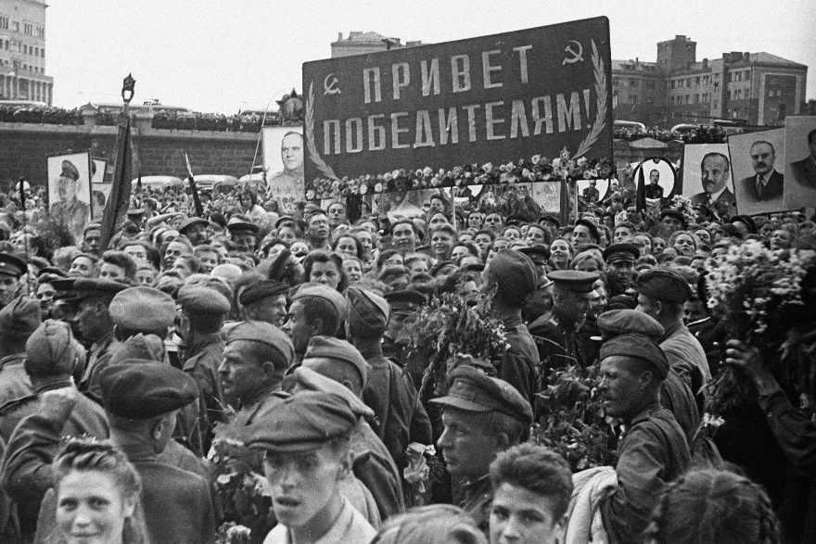
• Войска 4-го Украинского фронта заняли города Фрейденталь, Фридланд и другие населенные пункты.

8 мая 1945 года. 1417-й день войны
• Завершилась Берлинская наступательная операция с 16 апреля по 8 мая.
• Войска 1-го и 2-го Белорусских, 1-го Украинского фронтов разгромили берлинскую группировку войск противника.
• Развивая наступление, они вышли на Эльбу и соединились с американскими и английскими войсками.
• Продолжительность операции составила 23 суток, ширина фронта боевых действий - 300 км.
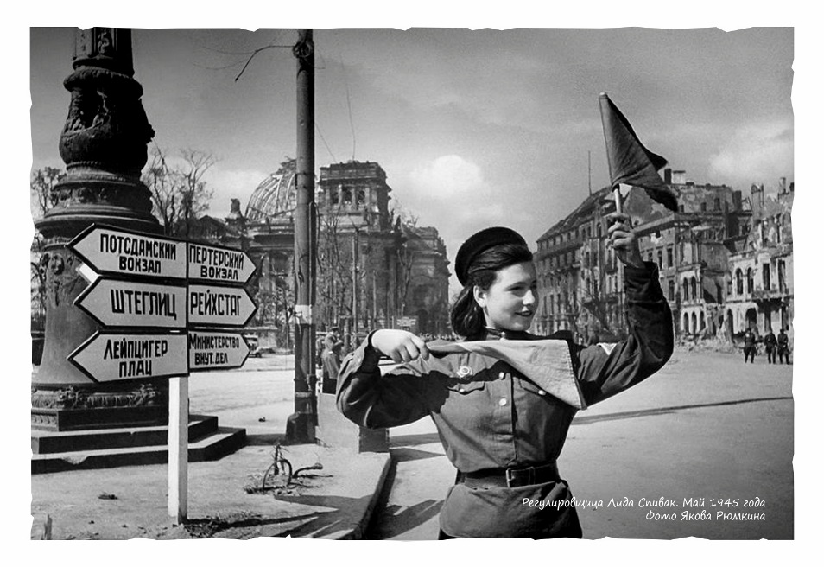
• 8 мая войска овладели Дрезденом и вступили в пределы Судет.
• 8 мая в предместье Берлина был подписан Акт капитуляции Германии.

9 мая 1945 года. 1418-й день войны
• 9 мая 1945 года: десант морской пехоты Краснознамённого Балтийского флота пленил немецкий гарнизон на острове Борнхольм.
• Танковые армии 1-го Украинского фронта совершили стремительный марш на 80 километров.
• Танки 10-го гвардейского уральского добровольческого корпуса и 9-го мехкорпуса вошли в Прагу.
• Войска 5-й гвардейской армии ликвидировали группировку врага северо-восточнее Праги.
• Прага была полностью занята и очищена от противника войсками 1-го Украинского фронта.
• Войска 4-го и 38-й армий продвигались на пражских окраинах.
• 9 мая вышел Указ Президиума Верховного Совета СССР об объявлении 9 мая Праздником Победы.
• Великая Отечественная война завершилась, советские войска разгромили вооруженные силы Германии и освободили Восточную Европу.

СПОРТ
Победы наших спортсменов!!!
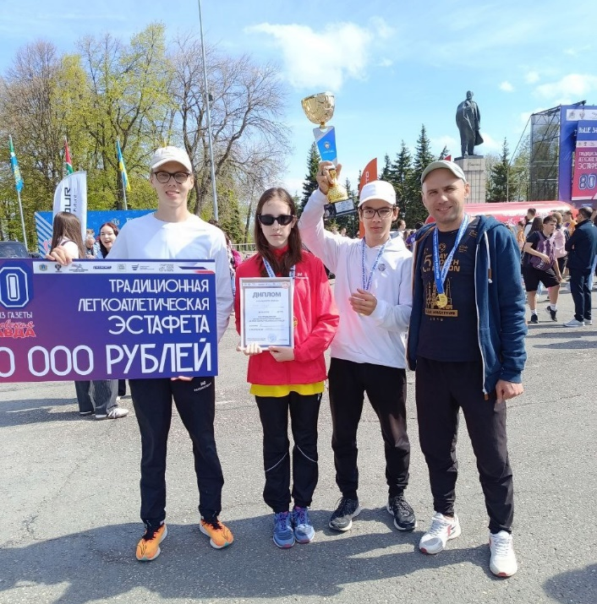

В Ульяновск за победой!!!
Наши ребята-легкоатлеты стали победителями эстафеты на призы газеты "Ульяновская правда"! На эти состязания прибыли 4220 спортсменов из Самары, Чебоксар и самого Ульяновска. Заслуженное 1 место - это награда за труд, силу воли и любовь к жизни наших юных спортсменов.

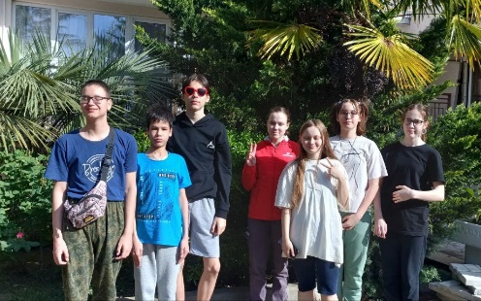
И в Сочи тоже!!!
С 22 по26 апреля в городе Сочи проходили Всероссийские соревнования по "спорту слепых". В дисциплине 'легкая атлетика" нашей команде просто не было равных. Судите сами: у нас 1 место среди 13 команд со всей страны!
25 медалей привезли домой, и на Сочи посмотрели, и морским воздухом подышали и в море искупались.
И приятно, и полезно!
Вели ребят к победе наши тренеры Александров А. М. и Иванов С. Н.
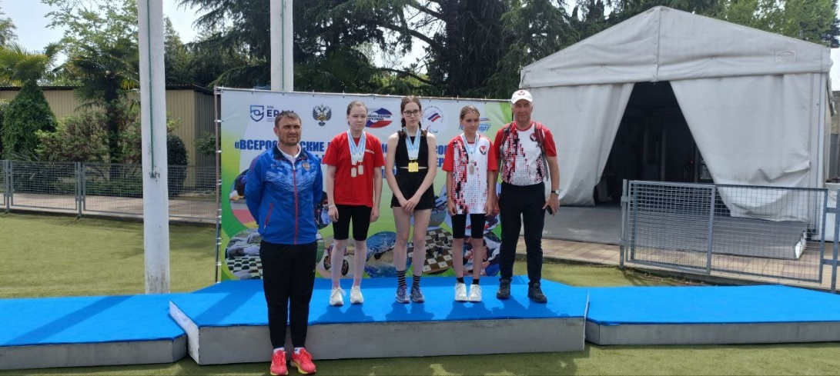
Спасибо учителям и тренерам за высокую профессиональную подготовку победителей!

